THÉMATIQUE : L’ÉNERGIE

L’exploitation des ressources énergétiques est liée à l’augmentation de la population mondiale et de ses nouveaux besoins.

Le sujet d’étude porte sur les solutions envisagées pour répondre aux besoins croissants tout en limitant l’impact environnemental.

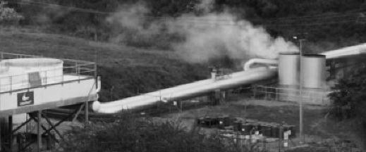La production d'électricité à partir des centrales thermiques à flamme est le mode le plus répandu dans le monde et bénéficie des abondantes, mais épuisables, ressources en charbon, pétrole et gaz de la planète. Certains pays se lancent dans le développement de centrales géothermiques, on veut ici comprendre ce choix.
Document 1 : principe de fonctionnement d’une centrale géothermique
Une centrale géothermique produit de l’électricité, sans qu’il y ait de combustion, grâce à la chaleur de la Terre qui transforme l'eau contenue dans les nappes souterraines en vapeur. Le mouvement de la vapeur d’eau sous pression permet de faire tourner une turbine entrainant un alternateur, qui produit alors un courant alternatif.
Eau condensée
Tours de refroidissement
Centrale géothermique de Waikarei en Nouvelle -Zélande

Question1 : Compléter le tableau donné en annexe en exploitant les documents 1 et 2.

Nom de  la centrale | Source(s)  d’énergie utilisée | Source d’énergie renouvelable  ou non ? | Dégage ou ne dégage pas  de fumées lors  de son utilisation ?
Thermique
à flamme
Géothermique

Question 2 :
Il s’agit de repérer sur le dessin de la centrale thermique à flamme (document 2 ci-dessous) les 3 circuits distincts A, B et C décrits ci-dessous :
A : circuit de refroidissement
B : circuit primaire ou lieu de transformation d’énergie chimique en énergie thermique
C : circuit secondaire ou lieu de transformation de l’énergie mécanique en énergie électrique
Pour répondre à la question 2, mettre A, B ou C à l’intérieur des cercles grisés du document 2.

document 2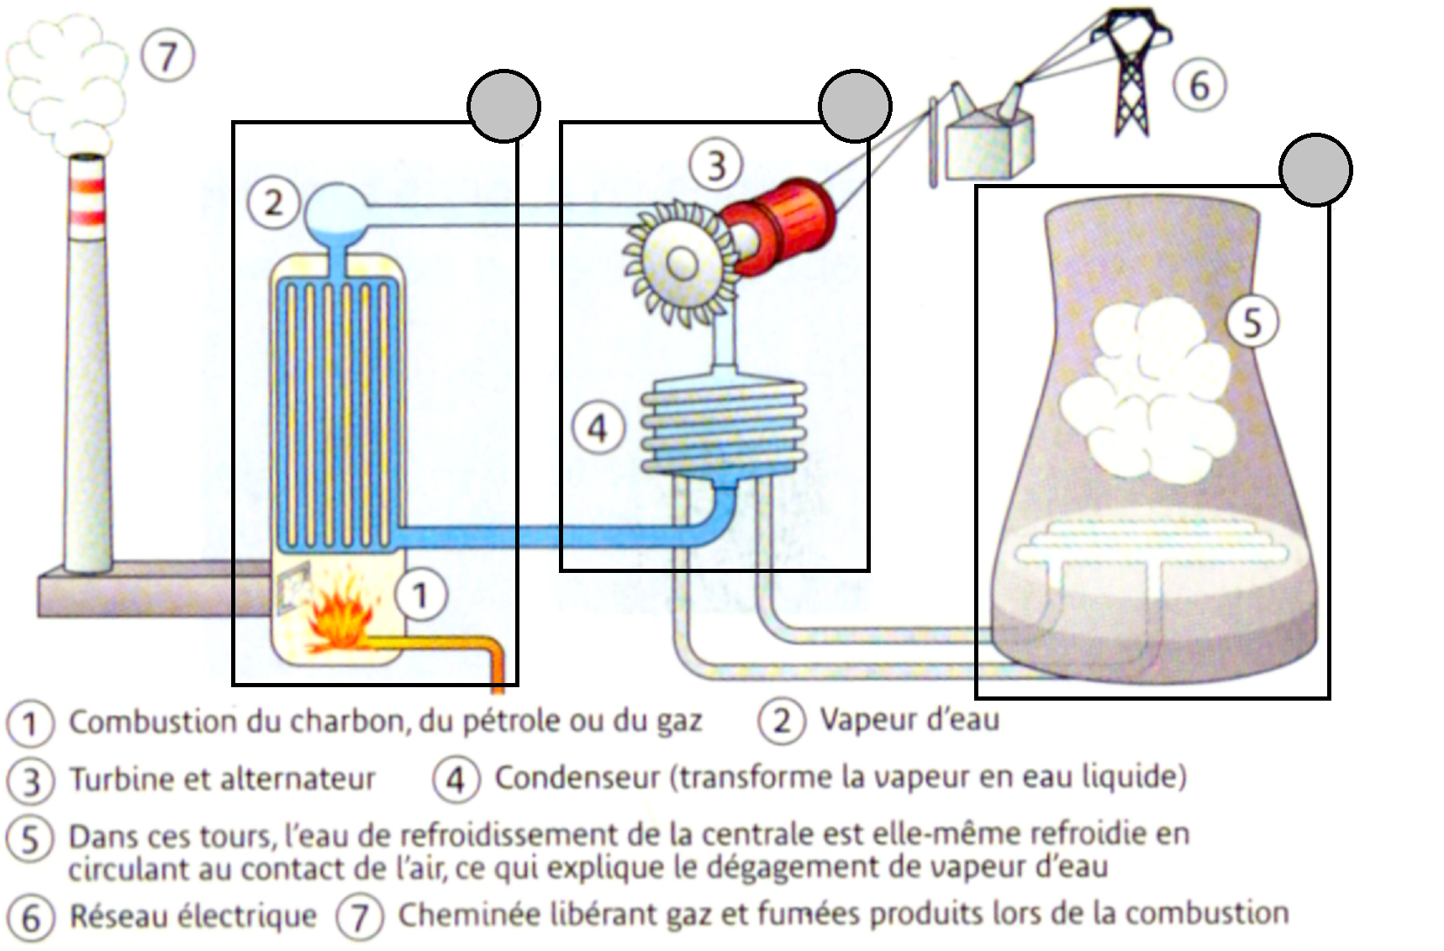
Source : MICROMÉGA Physique chimie 3° paru chez Hatier

On étudie la réaction de combustion ayant lieu dans le circuit primaire d’une centrale thermique utilisant le gaz naturel, composé essentiellement de méthane CH4. Le méthane réagit avec le dioxygène O2 de l’air pour former du dioxyde de carbone CO2 et de l’eau H2O, selon l’équation de réaction :

CH4 + 2 O2 → CO2 + 2 H2

Question 3 :
3a- Nommer le gaz participant à l’effet de serre produit lors de cette transformation chimique.

3b- Lorsqu’on brûle 6×1022 molécules de méthane de manière complète :
3b.1 Combien de molécules de dioxygène sont nécessaires ? Expliquer.
3b.2 Combien de molécules de dioxyde de carbone sont formées ? Expliquer.

Un réacteur de centrale thermique à flamme produit une puissance d’environ 1100 MW.
Un réacteur de centrale géothermique, peut délivrer une énergie de 7 500 000 MW.h par an, en fonctionnant 6820 heures.

Question 4 :
4a- Montrer par un calcul, que la puissance électrique du réacteur de centrale géothermique est équivalente à celle du réacteur de centrale thermique à flamme.
4b- En faisant référence aux réponses précédentes, donner deux arguments expliquant pourquoi certains pays ont opté pour des centrales géothermiques.

